Cliente: XPANDER

Proyecto: MobileWebApp V1

Documento: Especificaciones V1

Fecha: 25/10/2022

# Mobile WEB APP TRACKING

1. **Descripción general**:

Desarrollo de una Mobile Web App prototipo para la carga y consulta de datos de trazabilidad en una blockchain.

1. **Entorno de desarrollo**
   * JavaScript. Angular
   * .NET
   * Azure
   * Github
2. **APIs**

* Se suministran unas APIs para la gestión de la blockchain
* Adjuntar imagen de las APIs
* Falta por determinar si hará falta alguna nueva API

1. **Autenticación**

* Authentication OAuth2. JWT

1. Usuario y contraseña
2. Token JWT (dura 1 hora)
3. **Almacenamiento** de ficheros (fotos, vídeos, etc.)
   * + Azure
     + Hash
4. **Organización datos**

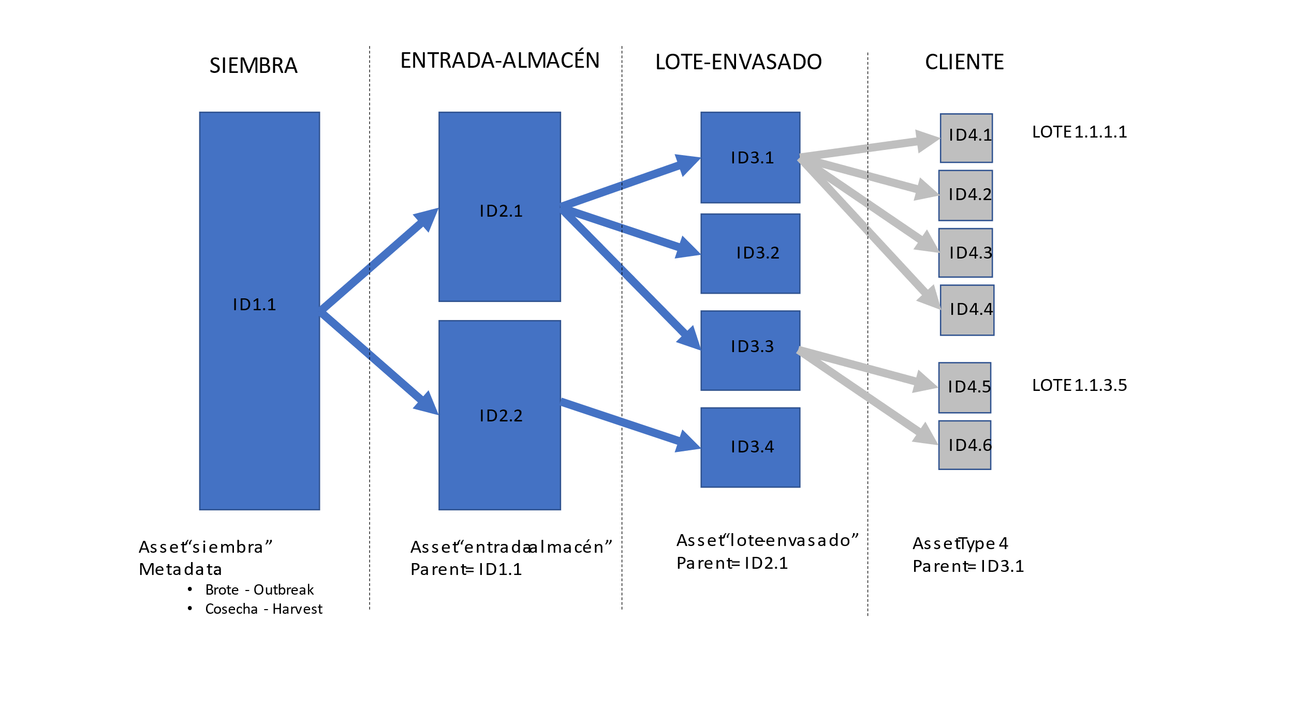

1. **Formularios**. Elección de la fase del proceso
   1. Si es **Siembra**:
      * 1. Foto del campo
        2. Nombre: Poner texto del nombre del campo/parcela
        3. Texto: Tipo de producto/semilla
        4. Location + Timestamp
        5. Crear activo
   2. Si es **Brote**
2. Activo padre: Consultar activos tipo Siembra y seleccionar el campo en el que estamos y la fecha de siembra. Esto fija el activo padre.
3. Añadir metadata “siembra” al activo del punto 1
   * + - 1. Foto del campo
         2. Texto comentarios
         3. Location + Timestamp
   1. Si es **Cosecha**
      * 1. Consultar activos tipo Siembra y seleccionar el campo en el que estamos y la fecha de brote. Esto fija el activo padre.
        2. Añadir metadata “cosecha” al activo del punto 1
           1. Foto del campo
           2. Texto comentarios
           3. Location + Timestamp
   2. Si es **Almacén** (entrada)
      1. Activo Padre: Consultar activos tipo Siembra y seleccionar el campo del que viene y la fecha de cosecha. Esto fija el activo padre.
      2. Foto de la carga
      3. Poner matrícula del camión o foto
      4. Texto comentarios
      5. Location + Timestamp
      6. Crear activo tipo entrada-almacén
   3. Si es **Envasado** (lote-envasado)
      1. Activo Padre: Consultar activos tipo Almacén y seleccionar la entrada de almacén del que viene y la fecha de entrada. Esto fija el activo padre.
      2. Tipo de envase
      3. Foto del envasado
      4. Texto comentarios
      5. Location + Timestamp
      6. Crear activo tipo envasado

Hasta aquí disponemos de la información desde el origen hasta el lote. Marcando cada envase del lote con un código único de lote (QR) el cliente final podría consultar el origen y fechas del producto.

A partir de aquí se podría seguir traceando desde la salida del almacén pero considero que sería complejo y no añadiría valor al cliente final.

Al cliente final lo que creo que le añade valor son las partes del proceso que le garantizan la frescura y origen del producto. Incluso el envasado no creo que aporte valor.

EJEMPLOS ASSET PROPUESTOS

## ASSET SIEMBRA

{

"found": true,

"message": "Asset successfully retrieved",

"asset": {

"id": "0x1a4620514a30dcba741ff6bf7a09f324044529b27ec284def3e5bedb9d1df5c9",

"data": {

"app": "xpander-test",

"type": "siembra",

"nombre_parcela": "Villarriba del Monte",

"hash_foto_parcela": "fh89hf8347fh84hf8hf",

"location": "(-50.333, 0.5444)",

"semilla": "patata roja",

"owner": "test_user_xpander-test",

"fungible": false,

"amount": 1,

"createdAt": "2022-10-24T11:58:42.000Z",

"updatedAt": "2022-10-24T11:58:42.000Z"

}

}

}

## AÑADIR METADATA BROTE

## {

## "metadata": {

## "brote": {

## "foto": "gukiiuggliugliugliugluiguu",

## "comentarios": "brotacion normal",

## "location": "(23.05, 55.07)"

## }

## }

## }

## AÑADIR METADATA COSECHA

{

"newMetadata": {

"cosecha": {

"foto": "fafafakhalskhda986686987",

"comentarios": "cosecha normal",

"location": "(23.25, 55.14)"

}

}

}

/assets/{id} Gets the asset related to the given asset ID

{

"found": true,

"message": "Asset successfully retrieved",

"asset": {

"id": "0x1a4620514a30dcba741ff6bf7a09f324044529b27ec284def3e5bedb9d1df5c9",

"data": {

"app": "xpander-test",

"type": "siembra",

"nombre_parcela": "Villarriba del Monte",

"hash_foto_parcela": "fh89hf8347fh84hf8hf",

"location": "(-50.333, 0.5444)",

"semilla": "patata roja",

"owner": "test_user_xpander-test",

"fungible": false,

"amount": 1,

"createdAt": "2022-10-24T11:58:42.000Z",

"updatedAt": "2022-10-24T13:45:42.000Z"

},

"metadata": {

"brote": {

"foto": "gukiiuggliugliugliugluiguu",

"comentarios": "brotacion normal",

"location": "(23.05, 55.07)"

},

"cosecha": {

"foto": "fafafakhalskhda986686987",

"comentarios": "cosecha normal",

"location": "(23.25, 55.14)"

}

}

}

}

/assets/{id}/history Gets the asset's history related to the given asset ID

Usar esta API para ver el timestamp de los updates del metadata. También podrían añadirse a los metadata

## ASSET entrada-almacen

Antes de crear este asset debo averiguar el ID del asset tipo siembra del que viene este camión.

{

"found": true,

"message": "Asset successfully retrieved",

"asset": {

"id": "0xa362aff8c4d643c7884f0ff4257213e05d0080037b81d1d3b720f630776764be",

"data": {

"app": "xpander-test",

"type": "entrada-almacen",

"siembra_asset_id": "0x1a4620514a30dcba741ff6bf7a09f324044529b27ec284def3e5bedb9d1df5c9",

"nombre_almacen": "Villabajo de la Sierra",

"hash_foto_carga": "jdyh5njdioehji89",

"hash_foto_matrícula": "kktntbt87d5666",

"location": "(-38.333, -1.664)",

"owner": "test_user_xpander-test",

"fungible": false,

"amount": 1,

"createdAt": "2022-10-24T14:18:13.000Z",

"updatedAt": "2022-10-24T14:18:13.000Z"

}

}

}

## ASSET lote-envasado

Antes de crear este asset debo averiguar el ID del asset tipo entrada-almacén del que viene este lote.

{

"found": true,

"message": "Asset successfully retrieved",

"asset": {

"id": "0xbe85df0ced2171812ee69b077ddef743cb055911f22c007f0b1ac180836281b6",

"data": {

"app": "xpander-test",

"type": "lote-envasado",

"entrada-almacen_asset_id": "0xa362aff8c4d643c7884f0ff4257213e05d0080037b81d1d3b720f630776764be",

"tipo_envase": "Bolsa 3 Kg.",

"hash_foto_envasado": "advnkg785jvjfkfnfu",

"Comentarios": "Lore ipsum....",

"location": "(-38.344, -1.675)",

"owner": "test_user_xpander-test",

"fungible": false,

"amount": 1,

"createdAt": "2022-10-24T14:32:04.000Z",

"updatedAt": "2022-10-24T14:32:04.000Z"

}

}

}